Кировское областное государственное образовательное автономное
учреждение дополнительного профессионального образования
«Институт развития образования Кировской области»

Муниципальное казённое общеобразовательное учреждение основная общеобразовательная школа с. Мякиши Верхошижемского района Кировской области

Использование метода проектов на уроках в начальной школе как средство формирования функциональной грамотности

Плясунова Наталья Ивановна,
учитель начальных классов

2025

Метод проектов представляет собой один из наиболее эффективных педагогических условий, способствующих эффективному формированию функциональной грамотности обучающихся. Применение метода проектов в начальной школе обусловлено тем, что на уроках русского языка на примерах содержания программы, обучающиеся учатся основам проектной деятельности, учатся самостоятельно формулировать проблему и находить пути ее «расшифровки».
В качестве примера проектной деятельности предлагается описание урока русского языка УМК «Школа России» 2 класс (В. П. Канакина, В.Г. Горецкий).

Целевой компонент урока:
Тема урока: Урок-проект «Рифма».
Тип урока: Открытие нового знания.
Дидактическая цель: сформировать у учащихся представление о рифме.
Задачи:
Дидактические: Познакомить обучающихся с понятием рифма, научить подбирать рифмы к словам.
Развивающие: Развивать и обогащать речь учащихся и словарный запас.
Воспитательные: Воспитывать уважение к друзьям, коллективизм.
ФОПД: фронтальная, групповая
Планируемы результаты:
Личностные: выражать положительное отношение к процессу познания, проявлять внимание, применять правила делового сотрудничества, оценивать собственную и коллективную деятельность, формировать наличие мотивации к творческому труду и работе на результат.
Метапредметные:
Познавательные УУД: вести поиск и выделять необходимую информацию, обсуждать проблемные вопросы, анализировать результаты, обосновывать выбор.
Коммуникативные УУД: аргументировать свою позицию, проявлять активность в решении познавательных задач, уметь договариваться и приходить к общему мнению в совместной деятельности.
Регулятивные УУД: нацеливаться на успешную деятельность, уметь слушать в соответствии с целевой установкой, дополнять высказанные мнения по существу полученного задания, принимать и сохранять учебную цель и задачу.
Предметные:
Дидактические средства: учебник «Русский язык. 2 класс» автор В.П. Канакина, В.Г. Горецкий, УМК «Школа России»
Оборудование: проектор, презентация, карточки с заданиями.

Конспект урока
Этапы урока | Деятельность учителя | Деятельность учащихся
- Организационный момент | Урок сегодня необычный для вас и для меня, поэтому мы будем стараться помогать друг другу.  Сядем прямо, приготовились работать. | Слушают учителя.
- Самоопределение к деятельности | Открываем тетради, записываем число, классная работа.  А сейчас минутка чистописания:  - пропишите буквы Зз  Лес укрыла одеялом,  Льдом озёра заковала,  Застудила все дома  Значит, к нам пришла…  Как вы догадались, что речь идет о зиме?  Определите тему нашего урока?  Предположите, чему мы должны научиться сегодня на уроке? Продолжите высказывание:  Узнать…………  Учиться …………  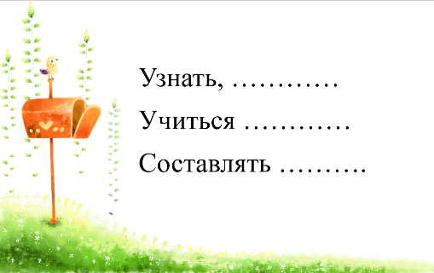  Составлять ……….  На экране по очереди появляются высказывания  Наш урок необычный. Мы сегодня будем работать над проектом. Результатом нашей работы станет альбом «Рифма», страницы которого будем создавать вместе.  А посвящен он будет, как вы уже догадались, зиме.  Сейчас мы поупражняемся в подборе рифмующегося слова.  Придумайте рифму к слову зима.  А сейчас мы с вами будем отгадывать загадки, а ответы записывать в тетрадь. Каждый ответ с новой строки.  1. Краской белой и хрустальной  Разукрасил окна в спальне,  Будто листики берез  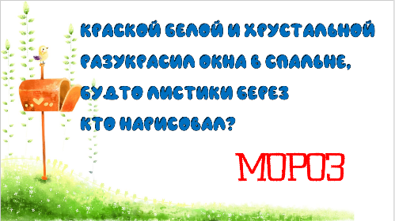  Кто нарисовал? …  Слайд 2  2. На ногах стальные кони  Будут резать лед реки,  Меня ветер не догонит -  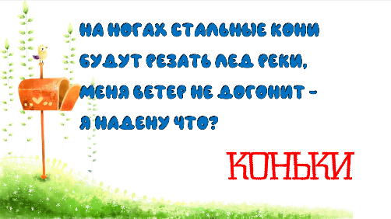  Я надену что? …  Слайд 3  3. Я расчищу снег, ребята,  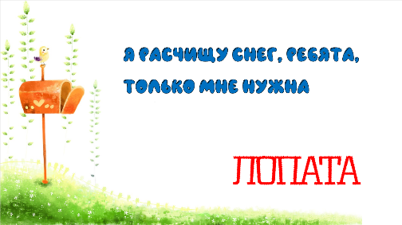  Только мне нужна…  Слайд 4  4. Кто зимой метет и злится,  Дует, воет и кружится,  Стелет белую постель?  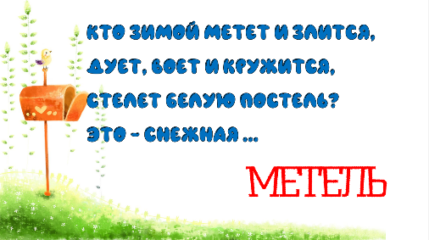  Это - снежная…  Слайд 5  5.Последний зимний месяц жаль,  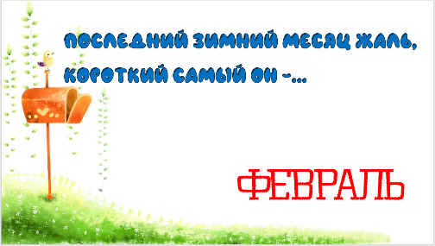  Короткий самый он -...  Слайд 6  6. На ледяной площадке крик,  К воротам рвется ученик.  Кричат все: "Шайба! Клюшка! Бей!"  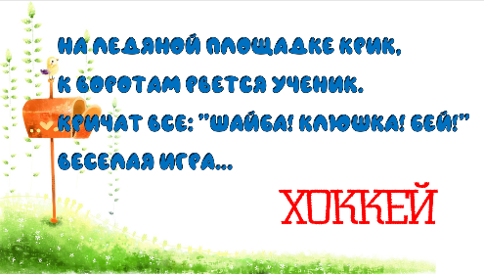  Веселая игра...  Слайд 7  7. Ты откуда, ты откуда  Прилетел к нам, красногрудый?  Облетел я всю Сибирь,  А зовут меня…  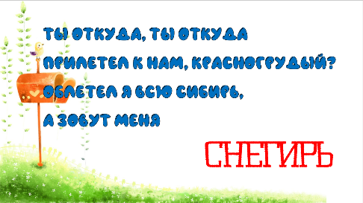  Слайд 8  Разделить на слоги и поставить ударение в словах. Подчеркнуть орфограммы.  Ребята, что помогло вам правильно подобрать слова?  Прочитайте предложение и закончите его.  Не колючий, светло-синий  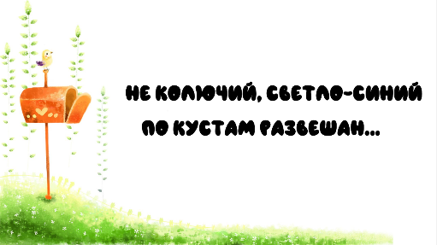  По кустам развешан …  Слайд 9  Запишите предложение, подчеркните орфограммы | Выполняют задание по чистописанию.  Зима  Помогла рифма  Рифма  Что такое рифма?  Находить рифму  Рифмы  Сама, холма, дома, нема, терема  Мороз  Коньки  Лопата  Метель  Февраль  Хоккей  Снегирь  Выходят ученики и по очереди разбирают слова.  Рифма  Иней  Один ученик у доски выполняет задание.
- Работа по теме урока | Ребята, а вы пробовали когда-нибудь писать стихи?  О чем вы писали?  А вам бы хотелось этому научиться сочинять стихи?  Вот Незнайке тоже захотелось научиться сочинять стихи. А вот то, что у него вышло, мы сейчас увидим. (Видеоролик. Мультфильм | НЕЗНАЙКА-ПОЭТ – смотреть видео онлайн в Моем Мире | Александр Кривошея)  Думал Незнайка, думал, ничего не смог придумать.  А вы, ребята, поняли, что такое рифма?  Скажите, а где можно проверить наши предположения?  Займемся поиском информации. В этом нам помогут словари и учебник.  1 ряд найдите определение в учебнике (стр.8), а 2 ряд в словаре.  Так что же такое рифма? Какое определение дано в учебнике?  На доске текст определения, которое нашли в учебнике.  Что говорится в толковом словаре?  Такое же определение, как и в наших учебниках.  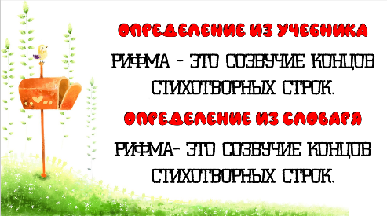  На доске представлены оба определения  Слайд 10  Мы видим, что наше предположение оказалось верным.  Вот и готова первая страничка нашего проекта. Мы нашли информацию и продолжим работать дальше. | Ответы детей  Да  Рифма - это когда два слова оканчиваются одинаково.  В учебнике, в словаре  Ищут определение.  Это созвучие концов стихотворных строк.  Это созвучие концов стихотворных строк
- Физкультминутка | Здравствуй Зимушка-зима! (кланяемся)  Что в подарок принесла? (разводим руки в стороны)  Белый снег пушистый, (приседаем, проводим руками по снегу)  Иней серебристый (встаём, поднимаем руки вверх)  Лыжи, санки и коньки, (имитируем движения лыжников и конькобежцев)  И на ёлке огоньки! (поднимаем руки вверх, крутим «фонарики») | Повторяют движения за учителем.
- Продолжение работы по теме урока | И так, мы получили информацию и узнали, что такое рифма.  Как вы считаете, в стихотворных строках, где будут находиться рифмующиеся слова?  Теперь мы проведем исследование. Работать будете в парах.  Возьмите Лист №1 и найди рифмующиеся слова. Подчеркните.  1 ряд  Крыша в шапке меховой,  Белый дым над головой,  Двор в снегу, белы дома.  Ночью к нам пришла зима  2 ряд  Я зимой смотрю в оконце:  Там мороз и светит солнце.  Небосвод высокий, синий,  На деревьях белый иней.  Проверка выполненных заданий по слайду.  (По одному листу с каждого ряда учитель вывешивает на доску)  Вы хорошо справились с этим заданием, и сейчас мы поупражняемся в составлении словаря рифм.  Достаньте из папки Лист №2.  1 ряд  Словарик рифм:  лисица (синица, куница, сестрица, птица, девица, страница).  снежок (дружок, прыжок)  Кто хочет дополнить?  2 ряд  Словарик рифм:  кукушка (макушка, петрушка, лягушка, хлопушка)  снежинка (льдинка, пушинка, картинка)  Кто хочет дополнить?  По одному листу с каждого ряда вывешиваем на доску.  Вам понравилось подбирать рифмы?  А хотите себя попробовать в роли поэтов?  Вы хорошо работаете в парах. Продолжаем также активно!  Достаньте из конверта Лист №3  Внимательно прочитайте слова. Постарайтесь сочинить стихотворение, чтобы оно было продолжением начатых строк. Записать и сделать к нему иллюстрацию.  1 группа  Рифма: Кружатся- ложатся  Падают снежинки —  Белые пушинки..  ____________ кружатся,  ___________ ложатся.  (В воздухе кружатся  На землю ложатся)  2 группа  Рифма: пушок- снежок.  Зиму ждали целый век  Наконец-то выпал снег.  ____________________пушок  ___________________снежок.  (Что за беленький пушок?  С неба сыплется снежок)  Каждая группа после завершения крепит на магнитной доске свои работы.  Вот сколько красивых стихотворений вам удалось сочинить о зиме!  Так что же такое рифма?  Сегодня мы вместе создали проект на тему «Рифма». Все листы мы поместим в эту папку. Сюда же мы поместим и ваши собственные проекты, которые вы подготовите дома.  Как вы думаете, а где можно применить наш проект? | В конце строки  Да  Да  На уроках чтения, рассказать другим учащимся, что такое рифма.
- Подведение итогов урока. Рефлексия. | Чему вы сегодня научились на уроке? Что новое для себя открыли?  Что вам больше всего понравилось делать?  Может вам хочется кого-то поблагодарить из одноклассников?  Я в ответ тоже хочу поблагодарить вас за хорошую активную работу.  Хочу, чтобы все, кто работал хорошо мне улыбнулись, а кто чувствует в себе потенциал работать еще лучше – поаплодировали себе.  Домашнее задание. Придумать четверостишье на тему « Зима» или «Новый год». | Ответы и эмоции детей.

